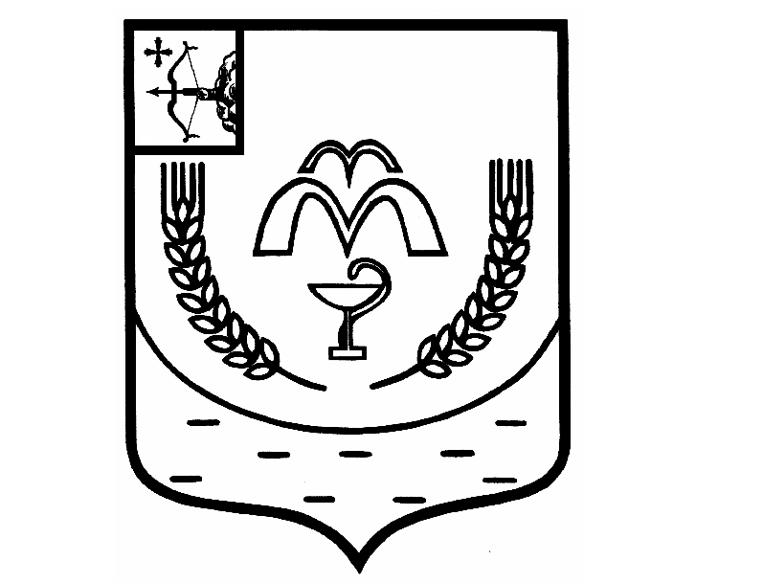

КУМЕНСКАЯ РАЙОННАЯ ДУМА

ШЕСТОГО СОЗЫВА

от 21.01.2025 № 33/192

пгт Кумёны

**О передаче долей в праве на жилые дома**

На основании ст. 14 Федерального закона от 06.10.2003 № 131-ФЗ «Об общих принципах организации местного самоуправления в Российской Федерации», во исполнение постановления Правительства РФ от 31.05.2019 № 696 «Об утверждении государственной программы Российской Федерации «Комплексное развитие сельских территорий» и о внесении изменений в некоторые акты Правительства Российской Федерации», постановления Правительства Кировской области от 15.12.2023 № 696-П «Об утверждении государственной программы Кировской области «Развитие агропромышленного комплекса», в соответствии со статьей 23 Устава муниципального образования Куменский муниципальный район Кировской области Куменская районная Дума РЕШИЛА:

1. Передать из казны муниципального образования Куменский муниципальный район в муниципальное образование Большеперелазское сельское поселение Куменского района доли в праве на жилые дома согласно приложению № 1 для предоставления гражданам, отвечающим требованиям, указанным в приложении № 2 Правил предоставления и распределения субсидий из федерального бюджета бюджетам субъектов Российской Федерации на развитие жилищного строительства на сельских территориях и повышение уровня благоустройства домовладений, утвержденных постановлением Правительства РФ от 31.05.2019 № 696.

2.Передать из казны муниципального образования Куменский муниципальный район в муниципальное образование Березниковское сельское поселение Куменского района доли в праве на жилые дома согласно приложению № 2 для предоставления гражданам, отвечающим требованиям, указанным в приложении № 2 Правил предоставления и распределения субсидий из федерального бюджета бюджетам субъектов Российской Федерации на развитие жилищного строительства на сельских территориях и повышение уровня благоустройства домовладений, утвержденных постановлением Правительства РФ от 31.05.2019 № 696.

2. Настоящее решение вступает в силу в соответствии с действующим законодательством.

Председатель

Куменской районной Думы А.А. Машковцева

Глава Куменского района И.Н. Шемпелев

Приложение № 1 к

решению Куменской районной Думы от 21.01.2025 № 33/192

Доли в праве на жилые дома, передаваемые в МО Большеперелазское сельское поселение Куменского района

|  |  |  |  |  |  |
| --- | --- | --- | --- | --- | --- |
| № п/п | Размер доли | Адрес (местоположение) | Технические характеристики | Стоимость  доли | Запись в ЕГРН |
| 1 | 2 | 3 | 5 | 6 | 7 |
| 1 | 4/5 доли в праве на жилой дом | Российская Федерация, Кировская область, Куменский район, Большеперелазское сельское поселениие, д.Городчики, д. 6б | Общая площадь  59,1 кв.м.  Кадастровый № 43:14:040112:295 | 2956740,66 (два миллиона девятьсот пятьдесят шесть тысяч семьсот сорок) руб.66 коп. | Общая долевая собственность, 4/5  43:14:040112:295-43/044/2024-3  от 23.12.2024 |
| 2 | 4/5 доли в праве на жилой дом | Российская Федерация, Кировская область, Куменский район, Большеперелазское сельское поселениие, д.Городчики, д. 6 | Общая площадь  58,6 кв.м.  Кадастровый № 43:14:040112:294 | 2956736,88 (два миллиона девятьсот пятьдесят шесть тысяч семьсот тридцать шесть) руб.88 коп. | Общая долевая собственность, 4/5  43:14:040112:294-43/044/2024-3  от 23.12.2024 |
| 3 | 4/5 доли в праве на жилой дом | Российская Федерация, Кировская область, Куменский район, Большеперелазское сельское поселениие, д.Городчики, д. 4а | Общая площадь  57,8 кв.м.  Кадастровый № 43:14:040112:293 | 2956736,88 (два миллиона девятьсот пятьдесят шесть тысяч семьсот тридцать шесть) руб.88 коп. | Общая долевая собственность, 4/5  43:14:040112:293-43/044/2024-4  от 23.12.2024 |
| 4 | 4/5 доли в праве на жилой дом | Российская Федерация, Кировская область, Куменский район, Большеперелазское сельское поселениие, д. Большой Перелаз, ул. Советская, д. 13 | Общая площадь  99,2 кв.м.  Кадастровый № 43:14:340111:734 | 4809785,56 (четыре миллиона восемьсот девять тысяч семьсот восемьдесят пять) руб. 56 коп. | Общая долевая собственность, 4/5  43:14:340111:734-43/044/2024-4  от 23.12.2024 |
| 5 | 4/5 доли в праве на жилой дом | Российская Федерация, Кировская область, Куменский район, Большеперелазское сельское поселениие, д. Парфеновщина, ул. Чучкалова, д. 22 | Общая площадь  79,7 кв.м.  Кадастровый № 43:14:040106:790 | 4089809,38 (четыре миллиона восемьдесят девять тысяч восемьсот девять) руб. 38 коп. | Общая долевая собственность, 4/5 от 16.12.2024  № 43:14:040106:790-43/044/2024-4 |
| 6 | 4/5 доли в праве на жилой дом | Российская Федерация, Кировская область, Куменский район, Большеперелазское сельское поселениие, д. Парфеновщина, ул. Чучкалова, д. 24 | Общая площадь  58,4 кв.м.  Кадастровый № 43:14:040106:789 | 3074535,69 (три миллиона семьдесят четыре тысячи пятьсот тридцать пять) руб. 69 коп. | Общая долевая собственность, 4/5 от 16.12.2024  № 43:14:040106:789-43/044/2024-4 |

Приложение № 2 к

решению Куменской районной Думы от 21.01.2025 № 33/192

Доли в праве на жилые дома, передаваемые в МО Березниковское сельское поселение Куменского района

|  |  |  |  |  |  |
| --- | --- | --- | --- | --- | --- |
| № п/п | Размер доли | Адрес (местоположение) | Технические характеристики | Стоимость  доли | Запись в ЕГРН |
| 1 | 2 | 3 | 5 | 6 | 7 |
| 1 | 4/5 доли в праве на жилой дом | Российская Федерация, Кировская область, Куменский район, Березниковское сельское поселениие, с. Березник, ул. Набережная, д. 7 | Общая площадь  59,3 кв.м.  Кадастровый № 43:14:050113:716 | 3074535,22 (три миллиона семьдесят четыре тысячи пятьсот тридцать пять) руб. 22 коп. | Общая долевая собственность, 4/5  43:14:050113:716-43/044/2024-4  от 23.12.2024 |
| 2 | 4/5 доли в праве на жилой дом | Российская Федерация, Кировская область, Куменский район, Березниковское сельское поселениие, с. Березник, ул. Труда, д. 4 | Общая площадь  99,2 кв.м.  Кадастровый № 43:14:050113:717 | 5135600,07 (пять миллионов сто тридцать пять тысяч шестьсот) руб. 07 коп. | Общая долевая собственность, 4/5  43:14:050113:717-43/044/2024-4  от 23.12.2024 |